БЕЗОПАСНОСТЬ ДЕТЕЙ В АВТОМОБИЛЕ

Дети и подростки — самые уязвимые участники дорожного движения. Ребенок в салоне автомобиля целиком и полностью зависит от человека, сидящего за рулем. Человечество еще не придумало более простой и надежной защиты для ребенка при попадании в аварию, чем АВТОМОБИЛЬНОЕ КРЕСЛО. Это — не прихоть законодателей, а жизненно необходимое условие. Многие ошибочно полагают, что смогут удержать ребенка на руках. Это не так. При столкновении, резком торможении или ударе со скоростью в 50 км/час вес пассажира возрастает примерно в 30 раз. Так, если вес ребенка 10 кг, то в момент удара он будет весить уже около 300 кг, и удержать его от резкого удара о переднее кресло или о ветровое стекло практически невозможно.

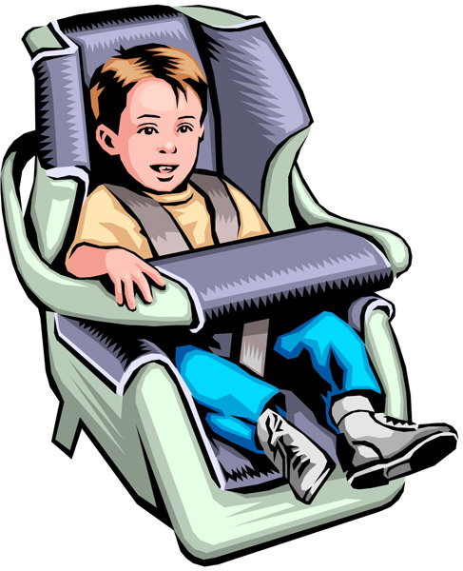Сегодня производители предлагают целый ряд моделей детских удерживающих устройств, и, несмотря на кажущуюся простоту, разобраться в многообразии конструкций, регулировок и креплений детских автокресел без консультации квалифицированного специалиста непросто. Так что если вы твердо решили не экономить на жизни и здоровье ребенка, единственно верный совет — посетить специализированный магазин и разобраться в многообразии вариантов. Собираясь за такой покупкой, возьмите с собой и своего малыша, чтобы, так сказать, «примерить» ребенка к конкретной модели. Необходимо также расспросить, из какого материала сделан каркас сиденья и его обивка. Многие специалисты в этой области склоняются к тому, что каркас должен быть стальным, а не пластиковым, а материал обивки — натуральным. Еще одна немаловажная деталь — способ установки детского автокресла в автомобиле. Многие специалисты сходятся в том, что ребенок первого года жизни должен путешествовать обязательно спиной к дороге (т. е. лежа или полулежа) и всегда лицом против направления движения. Дело в том, что если посадить грудного ребенка лицом вперед, то даже при незначительном торможении хрупкая шея не сможет удержать тяжелую голову. Разворачивать кресло по ходу движения можно уже, как правило, к полутора-двум годам жизни ребенка, когда мышцы достаточно окрепли. При этом детское кресло можно расположить как на переднем, так и на заднем сиденье. Но обязательно помните, что воздушная подушка безопасности должна быть отключена!